* SQL-Einführung
* Einfache SQL-Kommandos

select *

from scott.emp;

┌-------┬--------┬-----------┬------┬------------------┬---------┬------┬--------┐

│ EMPNO │ ENAME │ JOB │ MGR │ HIREDATE │ SAL │ COMM │ DEPTNO │

├-------┼--------┼-----------┼------┼------------------┼---------┼------┼--------┤

│ 7369 │ SMITH │ CLERK │ 7902 │ 12/17/1980 0:0:0 │ 706.2 │ null │ 20 │

│ 7566 │ JONES │ MANAGER │ 7839 │ 4/2/1981 0:0:0 │ 5502.2 │ null │ 20 │

│ 7654 │ MARTIN │ SALESMAN │ 7698 │ 9/28/1981 0:0:0 │ 6600 │ 1400 │ 30 │

│ 7698 │ MARTIN │ SALESMAN │ 7698 │ 5/1/1981 0:0:0 │ 3960 │ null │ 30 │

│ 7782 │ CLARK │ MANAGER │ 7839 │ 6/9/1981 0:0:0 │ 5502.2 │ null │ 10 │

│ 7788 │ SCOTT │ ANALYST │ 7566 │ 12/9/1982 0:0:0 │ 6600 │ null │ 20 │

│ 7839 │ KING │ PRESIDENT │ null │ 11/17/1981 0:0:0 │ 11000 │ null │ 10 │

│ 7844 │ TURNER │ SALESMAN │ 7698 │ 9/8/1981 0:0:0 │ 14665.2 │ 0 │ 30 │

│ 7876 │ ADAMS │ CLERK │ 7788 │ 1/12/1983 0:0:0 │ 2640 │ null │ 20 │

│ 7900 │ JAMES │ CLERK │ 7698 │ 12/3/1981 0:0:0 │ 9999 │ null │ 30 │

│ 7902 │ FORD │ ANALYST │ 7566 │ 12/3/1981 0:0:0 │ 17109.4 │ null │ 20 │

│ 7934 │ MILLER │ CLERK │ 7782 │ 1/23/1982 0:0:0 │ 17109.4 │ null │ 10 │

└-------┴--------┴-----------┴------┴------------------┴---------┴------┴--------┘

---------------------------------------

select ename, job

from scott.emp;

┌--------┬-----------┐

│ ENAME │ JOB │

├--------┼-----------┤

│ SMITH │ CLERK │

│ JONES │ MANAGER │

│ MARTIN │ SALESMAN │

│ MARTIN │ SALESMAN │

│ CLARK │ MANAGER │

│ SCOTT │ ANALYST │

│ KING │ PRESIDENT │

│ TURNER │ SALESMAN │

│ ADAMS │ CLERK │

│ JAMES │ CLERK │

│ FORD │ ANALYST │

│ MILLER │ CLERK │

└--------┴-----------┘

---------------------------------------

select ename, job

from scott.emp

order by ename;

--------┬-----------┐

│ ENAME │ JOB │

├--------┼-----------┤

│ ADAMS │ CLERK │

│ CLARK │ MANAGER │

│ FORD │ ANALYST │

│ JAMES │ CLERK │

│ JONES │ MANAGER │

│ KING │ PRESIDENT │

│ MARTIN │ SALESMAN │

│ MARTIN │ SALESMAN │

│ MILLER │ CLERK │

│ SCOTT │ ANALYST │

│ SMITH │ CLERK │

│ TURNER │ SALESMAN │

└--------┴-----------┘

---------------------------------------

select ename, job, sal

from scott.emp

where sal < 5000

order by ename;

┌--------┬----------┬-------┐

│ ENAME │ JOB │ SAL │

├--------┼----------┼-------┤

│ ADAMS │ CLERK │ 2640 │

│ MARTIN │ SALESMAN │ 3960 │

│ SMITH │ CLERK │ 706.2 │

└--------┴----------┴-------┘

Select[*,<cd1>, <cd2>, …

From<tabnanme>

Where <condition>

Order by <cd1>, <cd2>,…

Sortieren nach:

Order job DESC, ename

EMPNO ENAME JOP MGR HIREDATE SAL COMM DEPTNO

DEPTNO DNAME LOC

select ename , job

from scott.emp

where job != 'MANAGER';

SELECT ename , job

FROM scott.emp

WHERE job != 'MANAGER' AND job != 'PRESIDENT'

ORDER BY JOB DESC, ENAME;

SELECT ename , job

FROM scott.emp

WHERE NOT (job IN('MANAGER', 'PRESIDENT'))

ORDER BY JOB DESC, ENAME;

SELECT ename , job

FROM scott.emp

WHERE job LIKE 'M%'

ORDER BY JOB DESC, ENAME;

SELECT ename , job

FROM scott.emp

WHERE job LIKE '_M%'

ORDER BY JOB DESC, ENAME;

Aufgabe:

* Wochentage...ToChar methode auf google

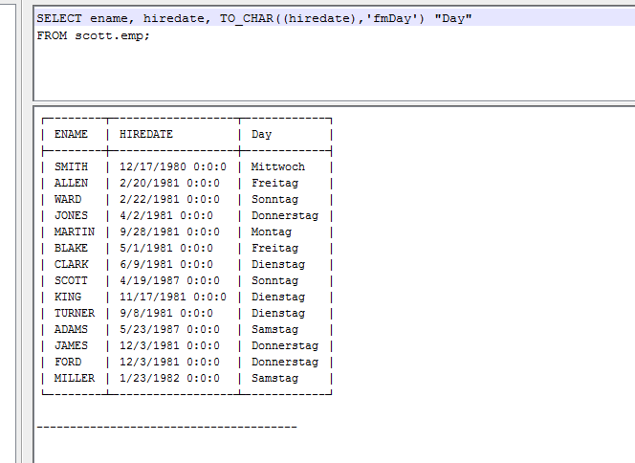

* Wer ist im 2. Und 3. Quartal angestellt worden? (between)

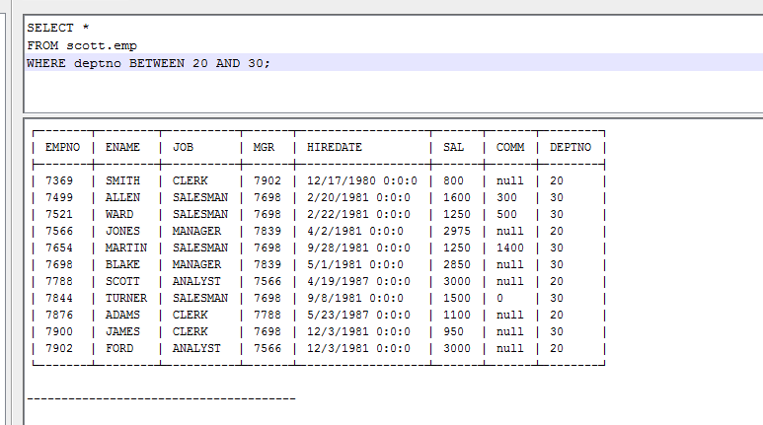

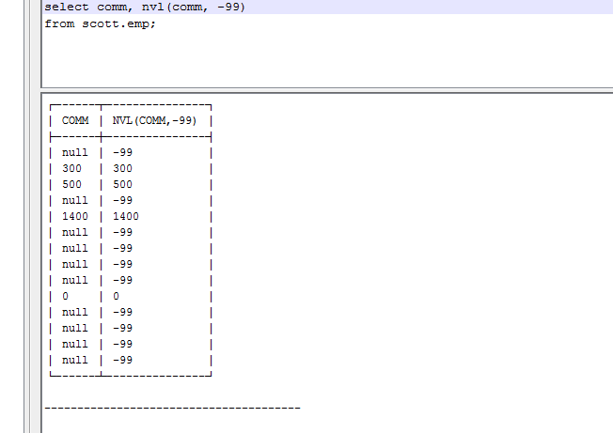

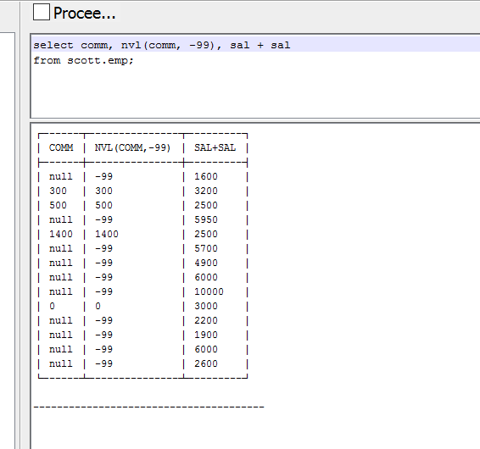

einfache hochkomma immer mit einem wert

doppeltes ochkoma immer bei spaltenbezeichner

Aufgabe:

Jahresgehalt aller Angestellte

Name sal comm Jahresgehalt(12 Monat)

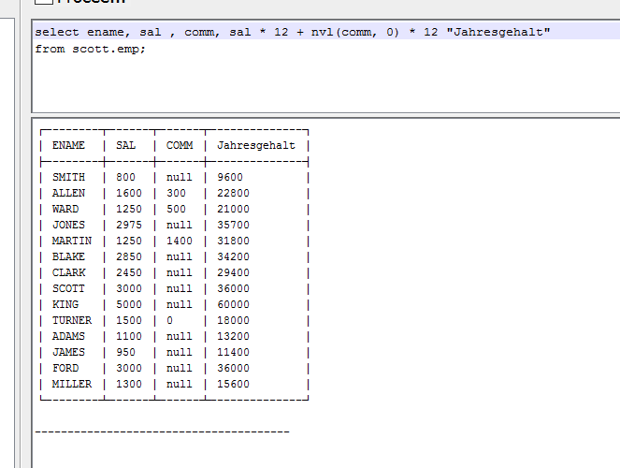

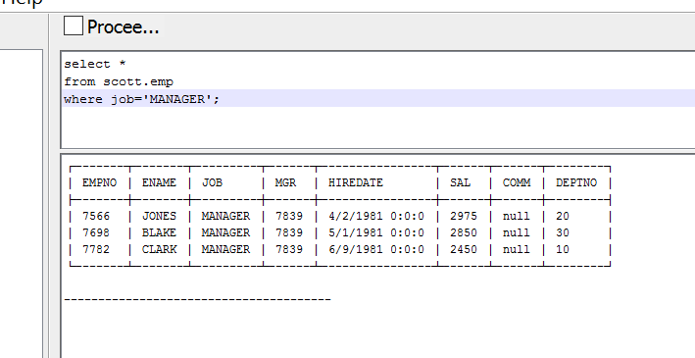

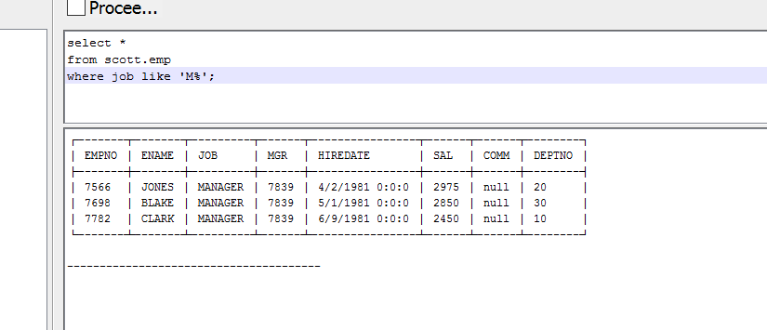

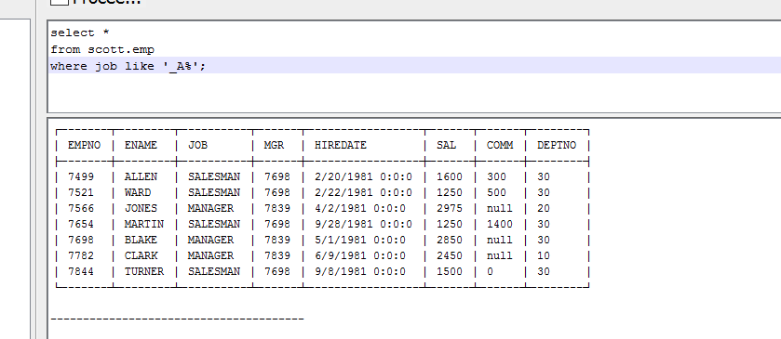

%....steht für 0 bis n beliebuge Zeichen

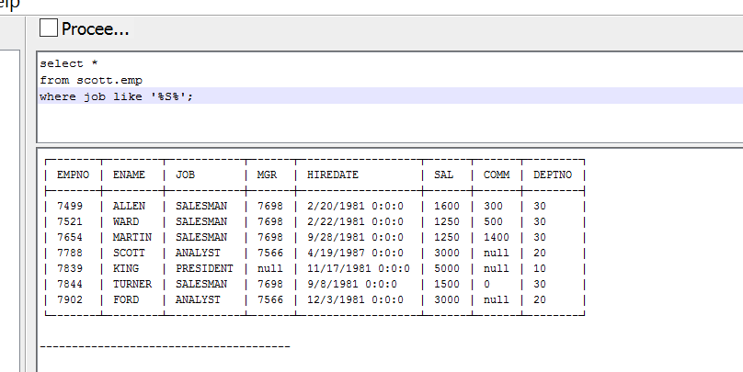

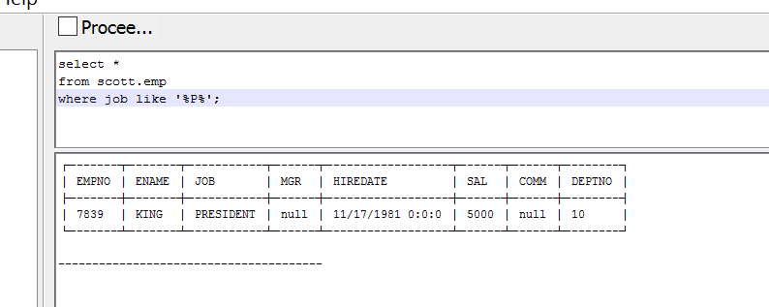

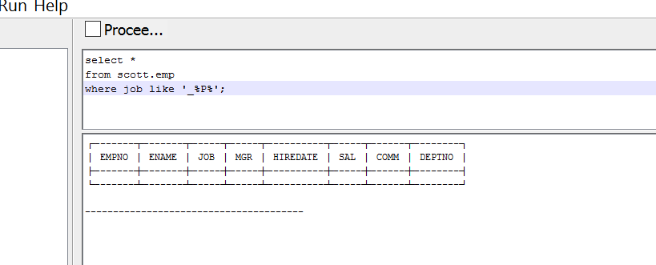

select name, hiredate from scott.emp;

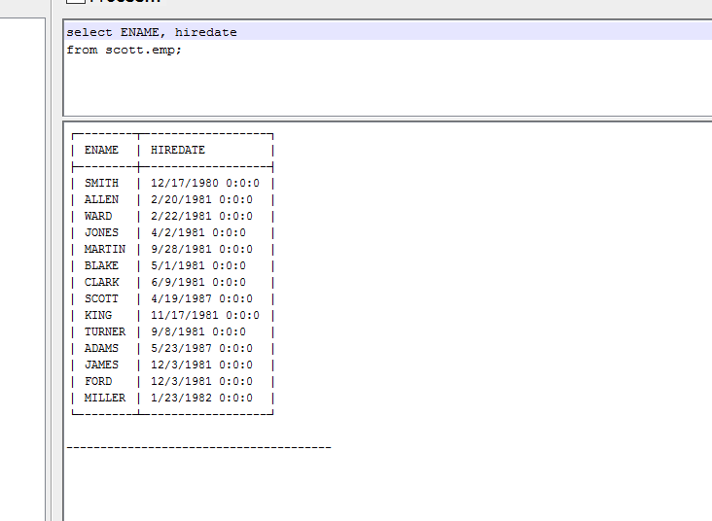

Monat ausgeschrieben mit Funktion TO_CHAR(Spalte(Hiredate), 'yyyy')

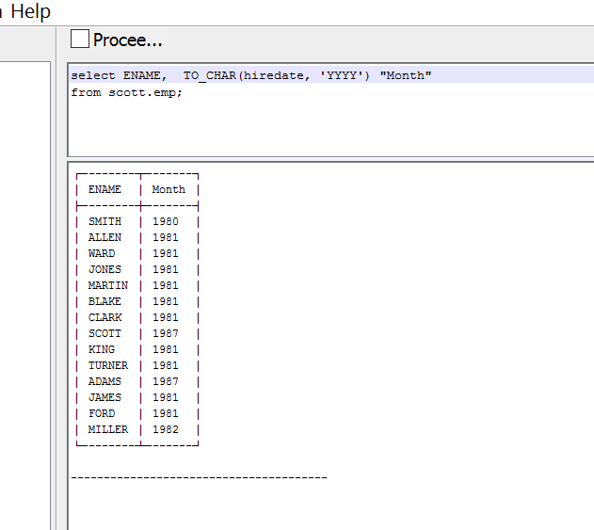

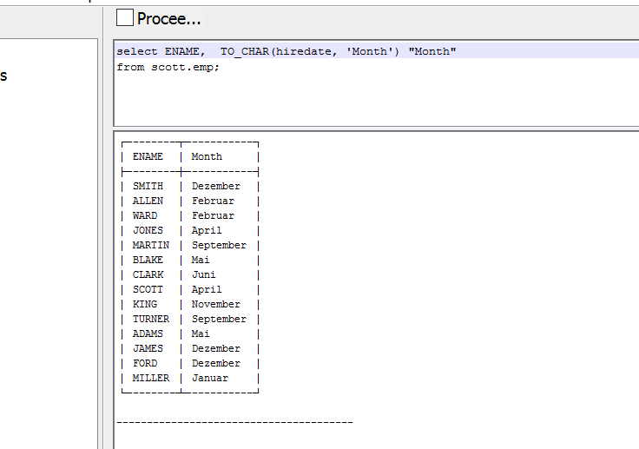

Aufgabe:

fm ist leerzeichen entfernen

1. Wer arbeitet schon seit min 36 Jahren

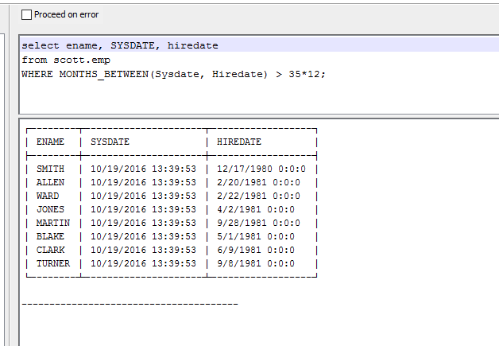

B.) wie a.) aber mit Interval gelöst & hd am freitag

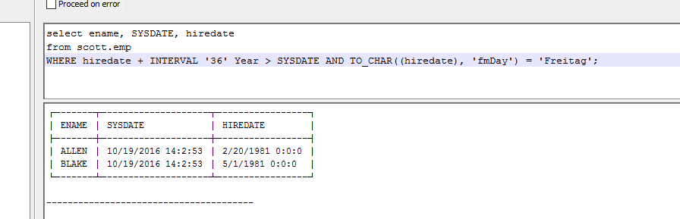

1. Auf welchen Wochentag fällt heuer Weihnachten und wieviel Tage sind das noch bis dorthin

Verbesserung Übung1:

a.)

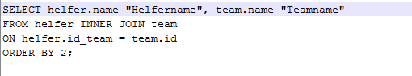

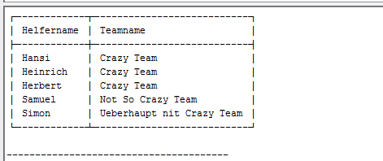

b.)

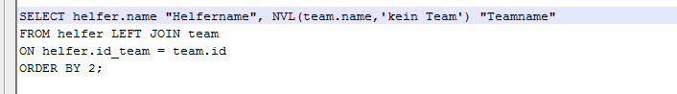

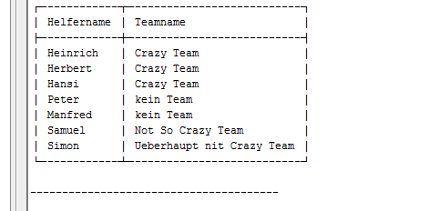

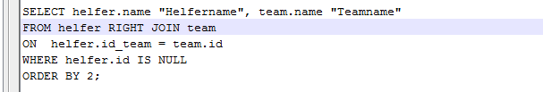

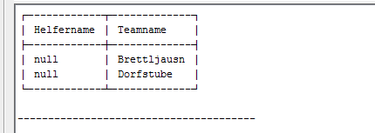

c.)

